Административный регламент оказания услуги
« Запись на прием к врачу»

Общие положения
Административный регламент Муниципального унитарного предприятия «Стоматологическая поликлиника» Старорусского муниципального района по предоставлению муниципальной услуги «Прием заявок (запись) на прием к врачу» (далее – административный регламент) разработан с целью упорядочения работы по приему заявок (записи) на прием к врачу, определяет сроки и последовательность действий (административных процедур) при осуществлении полномочий по предоставлению муниципальной услуги «Прием заявок (запись) на прием к врачу».
Настоящий Административный регламент должен быть соблюден при приеме заявок (записи) на прием к врачу в Муниципальном унитарном предприятии «Стоматологическая поликлиника» Старорусского муниципального района.

1.2. Заявителями муниципальной услуги являются лица, имеющие действующий в Российской Федерации полис обязательного медицинского страхования: граждане Российской Федерации, а также лица без гражданства и иностранные граждане, если иное не установлено законом или международным договором Российской Федерации.
1.3. От имени физических лиц могут действовать любые заинтересованные лица в соответствии с законодательством Российской Федерации.

II. Cтандарт предоставления муниципальной услуги .
2.1Наименование муниципальной услуги – муниципальная услуга по приему заявок (записи) на прием к врачу.
2.2 Предоставление муниципальной услуги осуществляет учреждение здравоохранения Новгородской области МУП «Стоматологическая поликлиника» Старорусского муниципального района.
2.3. Требования к взаимодействию с заявителем при предоставлении муниципальной услуги
Запрещается требовать от заявителя осуществления действий, в том числе согласований, необходимых для получения муниципальной услуги и связанных с обращением в иные государственные органы, органы местного самоуправления, организации, за исключением получения услуг, включенных в перечни, указанные в части 1 статьи 9 Федерального закона от 27 июля 2010 г. № 210-ФЗ «Об организации предоставления государственных и муниципальных услугах» (в редакции от 13.07.2015 года)

2.4. Результат предоставления муниципальной услуги
Результатами предоставления муниципальной услуги могут являться:
- выдача заявителю талона на прием к врачу (при обращении заявителя в регистратуру учреждения здравоохранения лично или по телефону);
- подтверждение записи на прием к врачу в электронном виде (в случае обращения заявителя за предоставлением муниципальной услуги в электронной форме).

2.5. Срок предоставления муниципальной услуги
2.5.1. Срок предоставления муниципальной услуги составляет не более 30 минут (при личном обращении заявителя в регистратуру учреждения здравоохранения), не более 14 (четырнадцати) дней в случае обращения заявителя в регистратуру учреждения здравоохранения по телефону или в электронной форме), При оформлении заявки в электронной форме время оформления заявки зависит от уровня владения гражданина информационными технологиями, от скорости работы электронного оборудования и других технических характеристик используемого оборудования, наличия или отсутствия сбоев в его работе. Время оформления заявки, когда гражданин заполняет приложения к данному регламенту- талон предварительный записи на прием к врачу, не ограничен. 2.5.2. В срок предоставления муниципальной услуги не входят периоды времени, затраченные заявителем на исправление и доработку документов, предусмотренных пунктом 2.7.2 настоящего Административного регламента.
2.5.3. Начало срока предоставления услуги исчисляется с даты представления заявителем полного комплекта документов, предусмотренных пунктом 2.7.2 настоящего Административного регламента, не требующих исправления и доработки.

2.6. Правовые основания для предоставления муниципальной услуги
Предоставление услуги осуществляется на основании:
-Конституции Российской Федерации, 25.12.1993 (Собрание законодательства РФ, 1996, № 3, 2009, № 4);
Основ законодательства Российской Федерации об охране здоровья граждан от 22.07.1993 № 5487-1 («Ведомости СНД и ВС РФ», 19.08.1993, № 33, ст. 1318, "Российские вести", N 174, 09.09.1993, «Собрание законодательства РФ», № 10, 09.03.1998, ст. 1143, 20.12.1999, № 51, ст. 6289, 04.12.2000, № 49, ст. 4740, 13.01.2003, № 2, ст. 167, № 9, ст. 805, № 27 (ч. I), ст. 2700, 05.07.2004, № 27, ст. 2711, № 35, ст. 3607, № 49, ст. 4850, 07.03.2005, № 10, ст. 763, № 52 (1 ч.), ст. 5583, 02.01.2006, № 1, ст. 10, № 6, ст. 640, 01.01.2007, № 1 (1 ч.), ст. 21, № 31, ст. 4011, № 43, ст. 5084, 28.07.2008, № 30 (ч. 2), ст. 3616, № 45, ст. 5149, № 52 (ч. 1), ст. 6236, 05.01.2009, № 1, ст. 17, № 30, ст. 3739, № 48, ст. 5717);
- Федеральным законом Российской Федерации от 27.07.2010 № 210-ФЗ «Об организации предоставления государственных и муниципальных услуг» («Российская газета», № 168, 30.07.2010, «Собрание законодательства РФ», 02.08.2010, № 31, ст. 4179); (в редакции от 13.07.2015 года)
приказом Министерства здравоохранения и социального развития Российской Федерации от 29 июля 2005 года № 487 «Об утверждении порядка организации оказания первичной медико-санитарной помощи» («Российская газета», « 195, 02.09.2005, «Бюллетень нормативных актов федеральных органов исполнительной власти», N 36, 05.09.2005);
- территориальной программой государственных гарантий оказания гражданам Российской Федерации бесплатной медицинской помощи, утверждаемой постановлением Администрации Новгородской области ежегодно.
-иных федеральных законов, соглашений федеральных органов исполнительной власти и органов исполнительной власти Новгородской области, других областных законов, а также иных нормативных правовых актов Российской Федерации и органов государственной власти Новгородской области.

2.7. Исчерпывающий перечень документов, необходимых в соответствии с законодательными или иными нормативными правовыми актами для предоставления услуги
2.7.1. Основанием для рассмотрения вопроса о предоставлении государственной услуги является обращение в учреждение здравоохранения лица, указанного в пункте 1.2 настоящего Административного регламента.
2.7.2. Для принятия решения о предоставлении государственной услуги в случае обращения заявителя в регистратуру учреждения лично заявителем представляются следующие документы:
1) паспорт (при отсутствии паспорта представляется свидетельство о рождении несовершеннолетнего) или заменяющий его документ;
2) полис обязательного медицинского страхования.
По желанию заявителя им может быть представлена контактная информация (номер телефона и (или) адрес электронной почты).
2.7.3. В соответствии с пунктами 1 и 2 статьи 7 Федерального закона от 27 июля 2010 года № 210-ФЗ «Об организации предоставления государственных и муниципальных услуг» запрещено требовать от заявителя:
предоставления документов и информации или осуществления действий, предоставление или осуществление которых не предусмотрено в связи с предоставлением муниципальной услуги;
предоставления документов и информации, которые находятся в распоряжении органов, предоставляющих муниципальные услуги, органов местного самоуправления, организаций.
2.7.4. Прием документов по предоставлению государственной услуги осуществляется в соответствии с графиком работы учреждений здравоохранения.
2.7.5. Заявителем предоставляются оригиналы документов либо их надлежащим способом заверенные копии. В случае предоставления копий документов должностное лицо учреждения здравоохранения, ответственное за прием документов, самостоятельно заверяет представленные копии при наличии оригиналов документов.
2.8. Исчерпывающий перечень оснований для отказа в приеме документов, необходимых для предоставления услуги
- непредставление документов, указанных в пункте 2.7.2. настоящего Административного регламента;
- предоставление подложных документов или содержащих недостоверные сведения или видимые признаки подделки.
2.9. Исчерпывающий перечень оснований для отказа в предоставлении услуги:
Основаниями для отказа в предоставлении муниципальной услуги являются:
- отсутствие приема врача необходимого профиля в учреждении здравоохранения;
- отсутствие свободных талонов на прием к врачу необходимого профиля;
- отсутствие лицензии у учреждения здравоохранения на необходимый вид медицинской деятельности;
-несогласие заявителя с предлагаемыми датой и временем приема врача.

2.10. Размер платы, взимаемой с заявителя при предоставлении муниципальной услуги
Предоставление муниципальной услуги и информирование заинтересованных лиц о предоставлении муниципальной услуги осуществляется бесплатно.
2.11. Срок регистрации запроса заявителя о предоставлении муниципальной услуги
Запрос заявителя о предоставлении муниципальной услуги регистрируется в момент обращения.
2.12. Информация о порядке предоставления муниципальной услуги представляется:
- непосредственно специалистами учреждения здравоохранения при личном обращении;
- с использованием средств почтовой, телефонной связи и электронной почты;
- посредством размещения в информационно-телекоммуникационных сетях общего пользования (в том числе в сети Интернет), публикации в средствах массовой информации.
2.13. Порядок проведения консультаций по вопросам предоставления муниципальной услуги представлен в пункте 2.13.2 настоящего Административного регламента.
2.13.1 В любое время с момента приема документов, указанных в пункте 2.7.2. настоящего Административного регламента, либо после осуществления предварительной записи на прием по телефону, либо после заполнения электронной заявки заявитель имеет право на получение сведений о прохождении процедуры предоставления муниципальной услуги при помощи телефона, средств Интернета, электронной почты, или посредством личного обращения.
2.13.2. Консультации по вопросам предоставления муниципальной услуги осуществляются в регистратуре учреждений здравоохранения при личном обращении граждан, по телефону регистратуры 32944, а также с использованием средств почтовой и электронной связи.
2.14. Консультации предоставляются по следующим вопросам:
- перечня документов, необходимых для предоставления муниципальной услуги, комплектности (достаточности) представленных документов;
- источника получения документов, необходимых для предоставления муниципальной услуги (орган, организация и их местонахождение);
- времени приема и выдачи документов;
- сроков предоставления муниципальной услуги;
- порядка обжалования действий (бездействия) и решений, осуществляемых и принимаемых в ходе предоставления муниципальной услуги.
Время получения ответа при индивидуальном устном консультировании не должно превышать 15 минут.
2.15. Консультации и приём медицинскими регистраторами учреждений здравоохранения осуществляются в соответствии с режимом работы учреждения здравоохранения.

III. Административные процедуры

3.1. Последовательность административных действий (процедур)
3.1.1. Предоставление муниципальной услуги включает в себя следующие административные процедуры:
- обращение заявителя в регистратуру учреждения здравоохранения
- выдача медицинским регистратором талона на прием к врачу.
3.1.2.Последовальность административных действий по предоставлению муниципальной услуги отражена в блок-схеме, представленной в приложении №1

3.2. Обращение заявителя в регистратуру учреждения здравоохранения лично, по телефону или в электронной форме
3.2.1. Основанием для начала предоставления муниципальной услуги является:
- предоставление заявителем комплекта документов, предусмотренных пунктом 2.7.2 настоящего Административного регламента, в регистратуру учреждения здравоохранения;
- обращение заявителя в регистратуру учреждения здравоохранения с просьбой осуществления записи на прием к врачу по телефону;
- заполнение электронной заявки на сайте:
https://stomatstr.ru
3.2.2. В случае обращения заявителя в регистратуру учреждения лично медицинский регистратор устанавливает предмет обращения, устанавливает личность заявителя, проверяет документ, удостоверяющий личность.
3.2.3. При установлении фактов, указанных в пункте 2.8 настоящего Административного регламента, медицинский регистратор объясняет заявителю содержание выявленных недостатков и предлагает принять меры по их устранению.
При согласии заявителя устранить недостатки медицинский регистратор возвращает заявителю представленные документы, а при несогласии объясняет заявителю последствия такого отказа.
3.2.4. После принятия комплекта документов, предусмотренных пунктом 2.6.2. настоящего Административного регламента, медицинский регистратор осуществляет запись заявителя на прием в соответствии с расписанием врача.
3.2.5. При обращении заявителя в регистратуру учреждения здравоохранения по телефону медицинский регистратор осуществляет предварительную запись на прием
3.2.6. При обращении заявителя в регистратуру учреждения здравоохранения по телефону заявитель должен сообщить медицинскому регистратору фамилию, имя, отчество, место жительства в соответствии с данными, указанными в страховом полисе.
3.2.7. При обращении заявителя в регистратуру учреждения здравоохранения по телефону медицинский регистратор сообщает заявителю дату и время приема врача, осуществляющего прием.
3.2.8. В случае обращения заявителя за предоставлением государственной услуги в электронной форме заявитель заполняет электронную заявку на сайте https://stomatstr.ru с указанием врача, к которому заявитель записывается на прием, и желаемого времени и даты приема врача.
В случае наличия возможности приема врача в соответствии с заполненной заявителем электронной заявкой, заявитель получает уведомление о записи на прием к врачу в электронном виде.
3.3. Выдача медицинским регистратором талона на прием к врачу
3.3.1. Основанием для начала административной процедуры является принятие медицинским регистратором комплекта документов, предусмотренных п. 2.7.2 настоящего Административного регламента, и осуществления записи на прием к врачу (при личном обращении заявителя в регистратуру учреждения здравоохранения) либо предварительная запись на прием к врачу по телефону.
3.3.2. В случае обращения заявителя в регистратуру учреждения здравоохранения лично медицинский регистратор заполняет талон на прием к врачу к настоящему Административному регламенту, и выдает его заявителю с разъяснением времени приема и номера кабинета врача, осуществляющего прием.
3.3.3. Заявитель, обратившийся за получением муниципальной услуги по телефону обязан не позднее 30 минут до назначенного времени приема, обратиться в регистратуру учреждения здравоохранения и представить документы, указанные в пункте 2.7.2 настоящего Административного регламента.
После принятия медицинским регистратором документов, указанных в пункте 2.7.2 настоящего Административного регламента, заявителю выдается талон на прием к врачу, заполненный при обращения заявителя в регистратуру учреждения здравоохранения по телефону.

3.3.4. Срок исполнения данной административной процедуры не должен превышать 10 минут.
4. Формы контроля за исполнением административного регламента
4.1. Контроль полноты и качества исполнения муниципальной услуги включает в себя проведение проверок и устранение нарушений прав граждан, принятие решений и подготовку ответов на обращения граждан, содержащие жалобы на действие (бездействие) должностных лиц.
Проверки могут быть плановыми (в соответствии с годовыми планами работы), внеплановыми, комплексными или тематическими (по конкретному обращению граждан).
4.2. Текущий контроль за соблюдением и исполнением лицами, ответственными за предоставление муниципальной услуги, положений настоящего административного регламента и иных нормативных правовых актов, устанавливающих требования к предоставлению муниципальной услуги, а также принятием решений вышеуказанными лицами, осуществляют в пределах своих полномочий: главный врач, его заместители.
4.3. Работники, осуществляющие предоставление муниципальной услуги, несут ответственность в соответствии с действующим законодательством Российской Федерации.

V. Порядок обжалования действий (бездействия) и решений, осуществляемых (принятых) в ходе предоставления муниципальной услуги
5.1. Действия (бездействие) и решения специалистов, участвующих в предоставлении муниципальной услуги, осуществляемые (принятые) в ходе предоставления муниципальной услуги, могут быть обжалованы заинтересованными лицами в досудебном и судебном порядке в соответствии с законодательством Российской Федерации.
5.2. Заявители имеют право обратиться с жалобой лично или направить письменное обращение (жалобу) (Приложение № 2 к настоящему Административному регламенту).
5.3. Заявитель в своем письменном обращении (жалобе) в обязательном порядке указывает либо наименование учреждения здравоохранения, в которое направляет письменное обращение, либо фамилию, имя, отчество соответствующего ответственного лица, либо должность соответствующего лица, а также свои фамилию, имя, отчество (последнее - при наличии), почтовый адрес, по которому должны быть направлены ответ, уведомление о переадресации обращения, излагает суть предложения, заявления или жалобы, ставит личную подпись и дату.
5.4. Письменное обращение (жалоба) рассматривается в течение 30 дней со дня их регистрации в учреждении здравоохранения. В исключительных случаях, когда для проверки решения поставленных в жалобе вопросов требуется более длительный срок, допускается продление главным врачом учреждения здравоохранения сроков ее рассмотрения, но не более чем на 30 дней, о чем сообщается заявителю, подавшему жалобу, в письменной форме с указанием причин продления.
5.5. Руководитель учреждения здравоохранения, заместитель руководителя учреждения здравоохранения по лечебной/поликлинической работе проводят личный прием заявителей по жалобам в соответствии с режимом работы учреждения здравоохранения.
5.6. Если в результате рассмотрения обращение признано обоснованным, то принимается решение об устранении нарушений и применении мер ответственности к должностному лицу, допустившему нарушение в ходе предоставления муниципальной услуги.
5.8. Жалоба считается разрешенной, если рассмотрены все поставленные в ней вопросы, приняты необходимые меры и даны письменные и устные с согласия заявителя ответы.
5.9. Если в письменном обращении не указаны фамилия заявителя, направившего обращение, и почтовый адрес, по которому должен быть направлен ответ, ответ на обращение не дается.
5.10. При получении письменного обращения, в котором содержатся нецензурные либо оскорбительные выражения, угрозы жизни, здоровью и имуществу должностного лица, а также членов его семьи, вправе оставить обращение без ответа по существу поставленных в нем вопросов и сообщить заявителю, направившему обращение, о недопустимости злоупотребления правом.
5.11. Если текст письменного обращения не поддается прочтению, ответ на обращение не дается, о чем сообщается заявителю, направившему обращение, если его фамилия и почтовый адрес поддаются прочтению.
5.12. Если в письменном обращении заявителя содержится вопрос, на который заявителю многократно давались письменные ответы по существу в связи с ранее направляемыми обращениями, и при этом в обращении не приводятся новые доводы или обстоятельства, уполномоченное на то ответственное лицо вправе принять решение о безосновательности очередного обращения и прекращении переписки с заявителем по данному вопросу. О данном решении уведомляется заявитель, направивший обращение.
5.13. Если ответ по существу поставленного в обращении вопроса не может быть дан без разглашения сведений, составляющих государственную или иную охраняемую федеральным законом тайну, заявителю, направившему обращение, сообщается о невозможности дать ответ по существу поставленного в нем вопроса в связи с недопустимостью разглашения указанных сведений.
5.14. Если причины, по которым ответ по существу поставленных в обращении вопросов не мог быть дан, в последующем были устранены, заявитель вправе вновь направить повторное обращение.
5.15. Заявители вправе обжаловать решения, принятые в ходе предоставления государственной услуги, действия или бездействие должностных лиц в судебном порядке.

Приложение №1
Административному регламенту оказания услуги
« Запись на прием к врачу»

БЛОК - СХЕМА последовательности административных процедур при предоставлении услуги « Запись на прием к врачу»

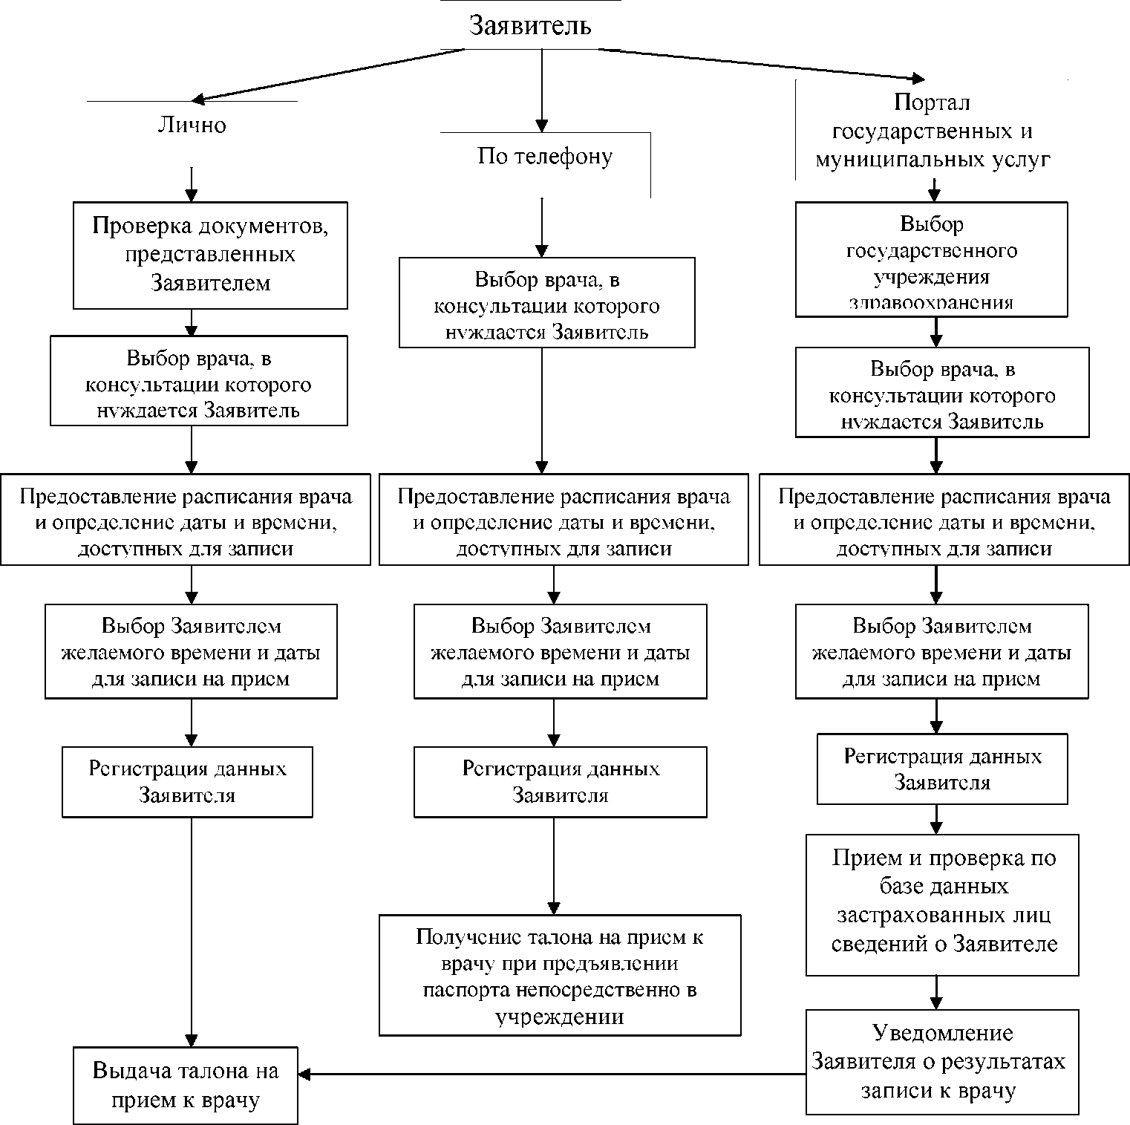

Приложение№2

ОБРАЗЕЦ
ЖАЛОБЫ НА ДЕЙСТВИЕ (БЕЗДЕЙСТВИЕ)
____________________ (наименование учреждения здравоохранения)
_____________________________________________________________________________ИЛИ ЕГО ДОЛЖНОСТНОГО ЛИЦА

Исх. от _____________ N ____ Наименование ____________
(наименование учреждения здравоохранения)

Жалоба

* Ф.И.О. физического лица ___________________________________________________

* Адрес места проживания физического лица

Телефон: _____________________________________________________________________
Адрес электронной почты: ______________________________________________________
Код учета: ИНН _______________________________________________________________

* на действия (бездействие):
_____________________________________________________________________________
(наименование учреждения здравоохранения или должность, ФИО должностного лица учреждения здравоохранения)

* существо жалобы:
_____________________________________________________________________________
_____________________________________________________________________________
_____________________________________________________________________________
_____________________________________________________________________________
_____________________________________________________________________________
_____________________________________________________________________________
(краткое изложение обжалуемых действий (бездействия), указать основания, по которым лицо, подающее жалобу, не согласно с действием (бездействием) со ссылками на пункты регламента)

поля, отмеченные звездочкой (*), обязательны для заполнения.

Перечень прилагаемой документации

(подпись физического лица)

